Ofício Vereador Nº 269/2022

São Roque, 19 de janeiro de 2022.

Prezada Senhora,

Venho, por meio deste, cordialmente solicitar providências urgentes para que se façam obras que possibilitem o devido escoamento de águas pluviais na Rua São Benedito, no Jardim Villaça, fotos anexas.
As fortes e frequentes chuvas têm trazido muitos transtornos para a cidade, tais como buracos nas ruas, poças d´água, inúmeros alagamentos além de outros. Neste sentido os moradores da Rua São Benedito pedem reiteradamente que sejam tomadas providências urgentes como obras que possibilitem o devido escoamento de águas pluviais, pois estas estão invadindo residências locais causando inúmeros danos materiais e riscos de acidentes aos moradores.
Na certeza de que dispensará especial atenção a este Ofício, desde já agradeço, renovando meus mais sinceros protestos de elevada estima e de distinta consideração.

Atenciosamente,

Diego Gouveia da Costa
(Diego Costa)
Vereador

À
Ilustríssima Senhora
MARINA MAGALHÃES
MD. Diretora do Departamento de Obras da Prefeitura da Estância Turística de
São Roque - SP
PROTOCOLO Nº CETSR 19/01/2022 - 17:26 766/2022/ah
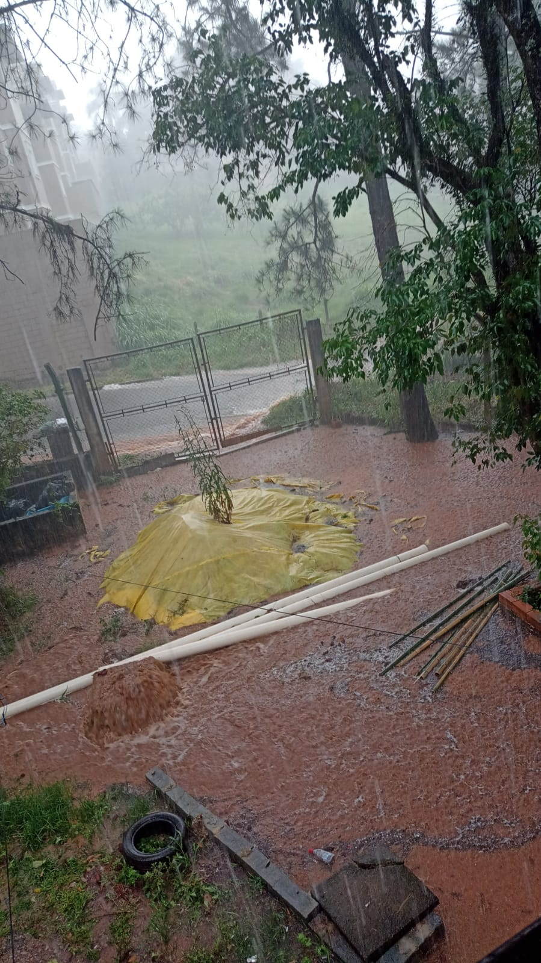

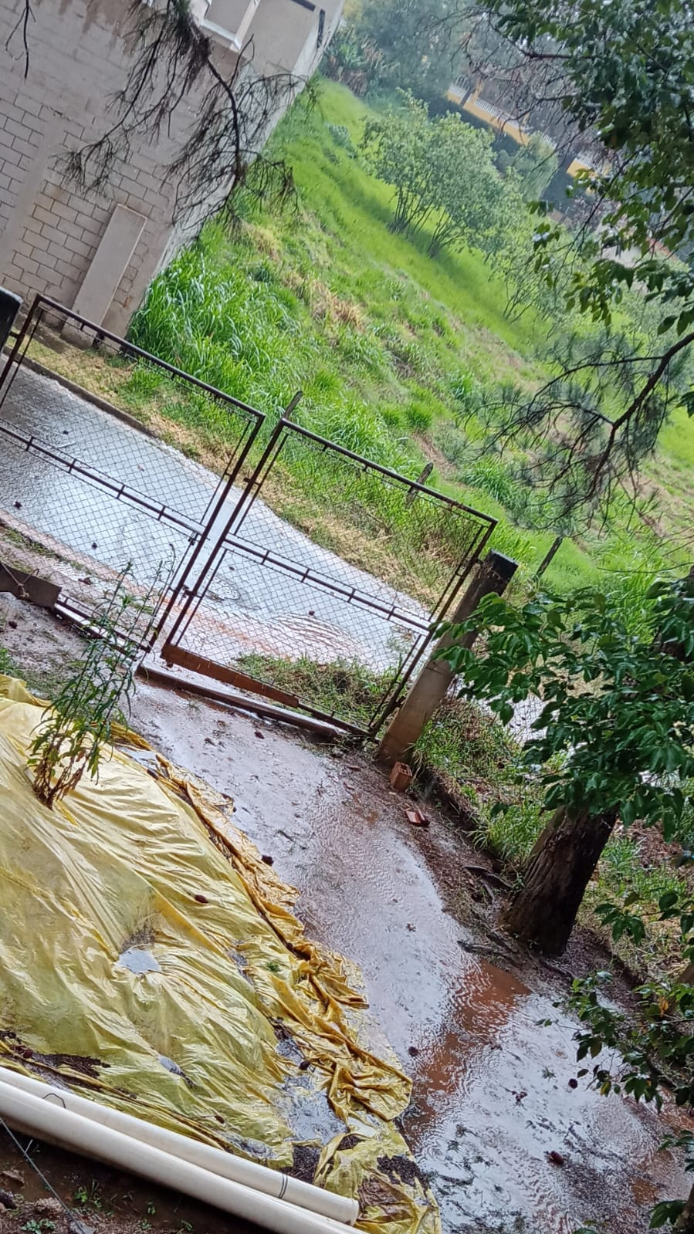

PROTOCOLO Nº CETSR 19/01/2022 - 17:26 766/2022/ah

